Богатыри земли Русской.
Задачи: Познакомить детей с русскими богатырями: Ильей Муромцем, Алешей Поповичем и др.
Расширить и уточнить знания о произведениях устного народного творчества- былинах.
Воспитывать уважение к защитникам Руси – богатырям ,желание быть похожим на них.
Вызвать эмоциональный отклик на произведения искусства.
Показать новый прием изготовление богатыря «налеп-аппликация».
Активизация словаря:
Богатырь, кольчуга, снаряжения, былины, меч, щит , шлем. Оборудование:
Материал: картина В. Васнецова « Три богатыря» книги ,иллюстрации богатырей.
Логика образовательного процесса:
А и сильные, могучие богатыри
на славной Руси!
Не скакать врагам по нашей Земле!
Не топтать их коням
Землю Русскую
Не затмить им солнце наше красное!
Век стоит Русь – не шатается!
И века простоит – не шелохнётся!
А преданья старины
Забывать мы не должны.
Слава русской старине
Слава русской стороне! 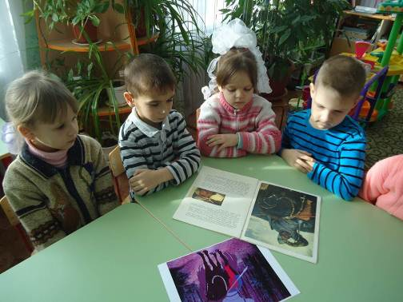
Мы сегодня поговорим о древних русских воинах ,которых в старину называли богатырями.
Назовите богатырей которые стерегли русские земли?(Добрыня Никитич, Алеша Попович, Дунай Иванович, Микула Селянинович, Илья Муромец)
Раньше наша Родина называлась Русью. Это и горы и леса и степи без края. Налетали на города и села враги : жгли и грабили, уводили в рабство людей. Чтобы уберечь от врагов русскую землю по краям степи строили богатырские заставы- маленькие крепости .Защищали они от врагов и чужих людей. Стерегли нашу землю славные богатыри, о их подвигах складывали былины.
А что такое былина?
Действительно, былина – это русские народные песни-сказания. Создателями былин является народ; былины не имеют авторов. В былинах говорится о борьбе русского народа с врагами, о силе русских воинов. Давайте вспомним, произведения, которые читали про богатырей? ( «Соловей - разбойник», «Финист-Ясный Сокол», «Никита Кожемяка», «Змей Горыныч», «Алёша Попович и Тугарин Змей» и т.д.. )
Дети, а с кем боролись герои - богатыри? ( С Соловьем - разбойником, Змеем Горынычем, Кощеем Бессмертным, Тугариным Змеем. )
Защитники нашей Родины - богатыри. Вот как они выглядели. (Рассматривание иллюстрации богатырей и картину В. М. Васнецова «Богатыри»). Посмотрите, ребята, какие они были могучими, мужественными, храбрыми и сильными. Художник Васнецов нарисовал картину «Три богатыря» На ней на могучем коне в середине сидит Илья Муромец ,По бокам Алеша Попович и Добрыня Никитич зорко всматриваются не слыхать ли топот чужих коней..
Вот посмотрите это кольчуга . Это железная одежда из металлических колец в бою надежно защищает от копья. Шлем (железная шапка)служит для того что бы оберегать голову то ран в бою. А это древние русские щиты. Щиты делали круглые из железа .Это колючее оружие называется сулица. Это кистень-он очень прост металлическая гирька на цепи которая наматывается на руку или крепится на палке .Вот каким оружием воевали русские воины на Руси.
Какие впечатления у вас вызвала картина «Три богатыря»?
Кто из богатырей вам понравился больше всего?
Давайте тоже попробуем сделать картину с русским богатырем. Только необычным способом для этого нам понадобится пластилин , ваше терпение вы готовы ?
Физкультминутка «Богатыри»
Богатырь- вот он каков: (Показывают силача)
Он силён , он здоров,
Он из лука стрелял, (Имитируют движения) Метко палицу бросал,
На границе стоял,
Зорко - зорко наблюдал,
Подрастём, мы и, смотри, (Поднимаем руки высоко вверх)
Станем, как богатыри! 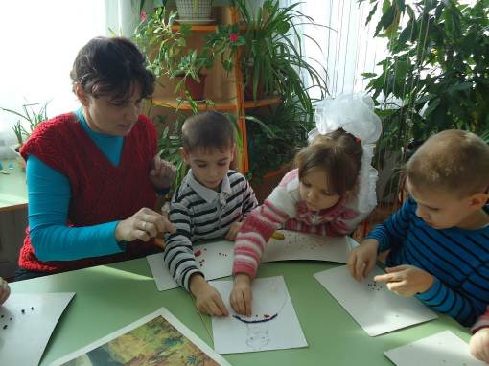
Практическая работа. На выполнение работы ушло несколько дней. Дети всегда с желанием продолжали работу .Работа заняла достойное место в интерьере группы
. 